Н. Е. ПЕТРОВА,
старший воспитатель высшей квалификационной категории
МБ ДОУ Починковского детского сада № 6
Починковского муниципального округа Нижегородской области

Деловая игра для педагогов детских садов
«Современный педагог. Какой он?»
Задачи:
- Формирование познавательных и профессиональных мотивов и интересов.
- Воспитание системного мышления. Оно должно включать целостное понимание не только природы и общества, но и себя, своего места в мире.
- Передача целостного представления о профессиональной деятельности и её крупных фрагментах с учётом эмоционально-личностного восприятия.
- Обучение коллективной мыслительной и практической работе. Формирование умений и навыков социального взаимодействия и общения, навыков индивидуального и совместного принятия решений.
- Воспитание ответственного отношения к делу, уважения к социальным ценностям и установкам коллектива и общества в целом.
- Обучение методам моделирования, в том числе и социального проектирования
Ход деловой игры
Ведущий: - Введение Федеральной образовательной программы требует от нас новых способов и новых решений. Появляются новые технологии, новые программы, новые методические пособия. Изменения, происходящие в стране, обществе предъявляют новые требования к современному педагогу. Современный педагог – это педагог, который должен идти в ногу со временем, непрерывно повышая свое профессиональное развитие.
Давайте выясним, какой он современный педагог.

Но сначала поприветствуем друг друга, а закончим наше приветствие фразой «Сегодня удивительный день, потому что….»

Наше общение будет проходить в игровой форме, по следующим правилам:

- Не стесняйся высказывать свое мнение!

- Уважай мнение других!

- Ищи решение!

Для начала игры необходимо разделиться на две команды. Перед началом нашей встречи вы получили входные билеты двух цветов. По цвету билета и будет проходить деление на команды. Затем, командам необходимо придумать свое название и объяснить свой выбор.

Разминка «Объясни понятие»

Командам предлагается назвать по 2-3 синонима к понятиям: «Педагогическая технология» и «Парциальная программа».

Мозговой штурм «Новое поколение»

Командам необходимо подумать над вопросом «Зачем нужны эффективных технологии профессионального развития педагогов?» Ответ на вопрос представить в виде схемы.

«Собери кейс»

Каждой команде необходимо написать как можно больше эффективных технологий профессионального развития педагогов.

Интерактивная игра «Найди правильное определение»

Каждой команде необходимо соотнести критерии педагогических технологий с их характеристиками:

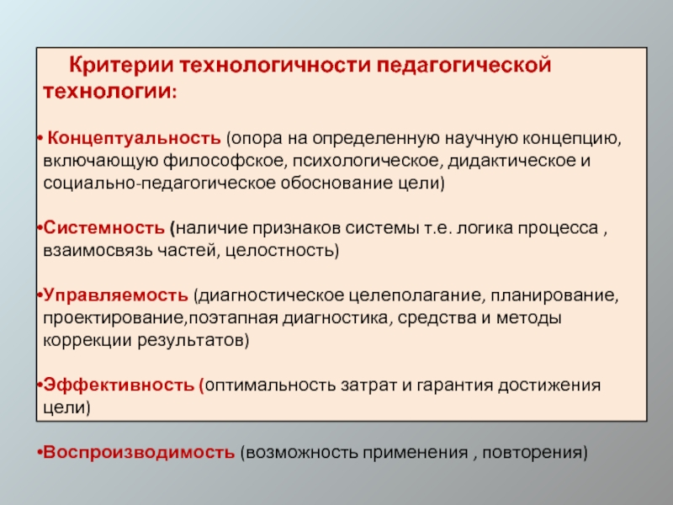

Дебаты «Расскажу, что знаю»

Командам необходимо поделиться опытом работы по применению технологий профессионального развития педагогов.

«Чек-лист»

Командам необходимо составить чек-лист профессионального развития педагога.

Рефлексия.

Уважаемые коллеги наша встреча подходит к концу, и я хотела бы, чтобы мы подвели итог. Если сегодня вы узнали много нового- поднимите две руки, если новым для вас была лишь часть материала- поднимите 1 руку, если все сегодня услышанное вы уже знали- не поднимайте рук.

Сегодня в ходе деловой игры мы с вами проанализировали современные технологии, способствующие профессиональному развитию педагогов, обменялись опытом работы по их применению, определили перспективы использования некоторых из них.
Мы - большие молодцы! Давай поаплодируем нам.

Список использованной литературы:
- Стратегия развития воспитания в Российской Федерации на период до 2025 года: утв. распоряжением Правительства РФ от 29 мая 2015 г. № 996-р.
- Федеральный государственный образовательный стандарт дошкольного образования: утв. приказом М-ва образования и науки Рос. Федерации от 17 окт. 2013 г. № 1155. – Москва: Центр пед. образования, 2014
- Федеральная образовательная программа дошкольного образования: утверждена приказом Минпросвещения России от 25 ноября 2022 г. № 1028 (Зарегистрировано в Минюсте России 28 декабря 2022 г. № 71847).
- Абибуллаева, Э. А. Сущность методического сопровождения педагогов в дошкольных образовательных учреждениях / Э. А. Абибуллаева // Молодой ученый. – 2018.
- Алфеева, Е. В. Проблемы профессиональной компетентности молодых педагогов / Е. В. Алфеева. — Текст : непосредственный // Современная психология : материалы IV Междунар. науч. конф. (г. Казань, октябрь 2016 г.). — Казань : Бук, 2016.
- Асаева И.Н. Основные проблемы и направления развития профессиональной компетентности воспитателей дошкольных учреждений //Современные проблемы науки и образования. – 2008. – № 4.
- Дубцова, М. В. Методическое сопровождение педагога в условиях современного дошкольного учреждения / М. В. Дубцова // Теоретические и прикладные вопросы науки и образования: сб. науч. тр. по материалам междунар. заоч. науч.-практ. конф., 31 янв. 2015 г. : в 16 ч. – Тамбов : Юком, 2015
- Кисляков П. А. Методические аспекты использования информационно-коммуникационных технологий в подготовке будущих педагогов в области социальной безопасности // Педагогическое образование в России. 2013, № 1. С. 24-29
- Майер А.А. Профессиональные деформации педагога дошкольного образования: от профилактики к саморазвитию. – М.: ТЦ Сфера, 2015.
- Новицкая В.А. Методическое сопровождение воспитателя в условиях современного дошкольного образовательного
учреждения / Диссертация, Санкт-Петербург, 2007г.
12. Соколова, Е. А. Педагогическое сопровождение и педагогическая поддержка: взаимосвязь и различия / Е. А. Соколова. – URL: conference.osu.ru
13. Чеменева А.А., Вербовская Е.В., Попова В.Р. Компетентностная модель современного педагога ДОО в контексте реализации ФГОС ДО / А.А. Чеменева, Е.В. Вербовская, В.Р. Попова // Нижегородское образование. – 2015. - №3
14. ИНТЕРНЕТ_РЕСУРСЫ:
- Научная электронная библиотека eLIBRARY.ru (https://www.elibrary.ru/)
-Открытый урок.РФ ( http://festival.1september.ru/)
-Нижегородский институт развития образования (http://www.niro.nnov.ru/)

